32.32: a) 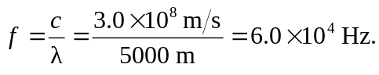

b) 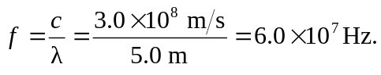
c) 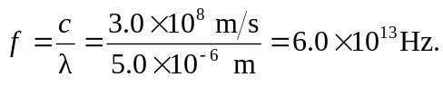
d) 